정보기술연구소

운전면허 자동인식 서비스
분석 보고서
Version 1.0

Issue Date: 2018/10/31

KCC정보통신

최 미 리

제.개정 이력

0.1 | 최초 작성 | 2018-10-31
개정번호 | 제.개정 페이지 및 내용 | 제.개정 일자

목 차
1. 개요 4
2. 분석 4
2.1. 카메라 API를 이용해 사진 촬영 4
2.2. OCR 광합 Test 인식 7
2.2.1. Amazon Rekognition Image 7
2.2.2. Microsoft Azure Computer Vision API 11
2.3. 운전면허증 진위확인 12
2.3.1. 도로교통공단 12
2.3.2. 경찰청 교통민원24(이파인) 13
2.3.3. NH 핀테크 오픈플랫폼 13
2.3.4. COOCON 신분증 진위여부 조회 api 14
2.3.5. 도로교통공단 운전면허정보자동검증시스템 api 14
3. 출처 18

개요
이 문서는 AWS와 Azure 의 비저닝 api를 분석해 OCR 광합 Test 인식 프로젝트에 관한 자료들을 조사 및 분석한 보고서이다. 운전면허증을 찍어 진위여부를 확인하고 진위여부api를 통해 인증을 받아 확인까지 받을 수 있는 시스템이다.

프로젝트 요구사항
- 신분증을 찍을 수 있는 api가 존재해야 한다.
- 찍은 신분증 정보를 디지털화 해서 text값으로 받아와야 한다.
- 추출한 신분증 정보를 도로교통부를 통해 진위 여부를 파악한 후 응답을 받는다.

분석

카메라 API를 이용해 사진 촬영
신분증 진위여부를 파악하기 위해 먼저 사진으로 신분증을 찍을 수 있게 하는 방법에 대해 분석해 보았다. 방법은 크게 2가지가 있다.
- Intent를 사용해 안드로이드에서 기본적으로 제공해주는 카메라를 이용하는 방법
- Surfaceview로 프리뷰를 띄운 후 자신에게 맞게 커스텀해서 사용하는 방법
안드로이드에서는 기본으로 제공되는 카메라 api를 이용해서 사진을 촬영하고 갤러리에서 그 사진을 찾을 수 있도록 해준다.

[activity_main.xml]

<LinearLayout
xmlns:android="http://schemas.android.com/apk/res/android"
xmlns:tools="http://schemas.android.com/tools"
android:layout_width="match_parent"
android:layout_height="match_parent"
android:orientation="vertical"
android:gravity="center"
tools:context=".MainActivity">

<ImageView
android:id="@+id/iv"
android:layout_width="300dp"
android:layout_height="300dp" />

<Button
android:id="@+id/btn"
android:text="찍자"
android:layout_width="wrap_content"
android:layout_height="wrap_content" />

</LinearLayout>

[MainActivity.java]

public class MainActivity extends Activity
{
Button btn = null;
ImageView iv = null;

@Override
protected void onCreate(Bundle savedInstanceState)
{
super.onCreate(savedInstanceState);
setContentView(R.layout.activity_main);

setup();
}

private void setup()
{
btn = (Button)findViewById(R.id.btn);
iv = (ImageView)findViewById(R.id.iv);
btn.setOnClickListener(new View.OnClickListener(){

@Override
Public void onClick(View v)
{
Intent intent = new Intent(MediaStore.ACTION_IMAGE_CAPTURE);
startActivityForResult(intent,1);
}

});

}

@Oveeride
Protected void onActivityResult(int requestCode, int resultCode, Intent data){
iv.setImageURI(data.getData());}}

카메라 어플리케이션이 캡쳐를 해서 이미지를 리턴할 수 있는 표준 동작이다.

[manifest]

<uses-permission android:name=”android.permission.
WRITE_EXTERNAL_STORAGE” />

결과
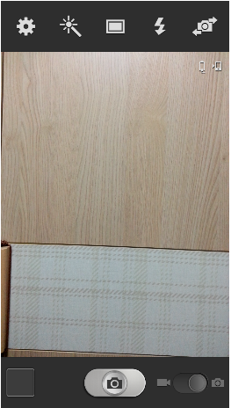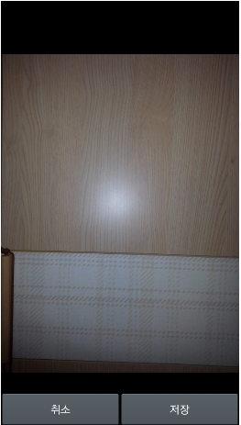

OCR 광합 Test 인식
앞에서 카메라 api를 이용해 찍은 사진을 OCR을 이용해 텍스트로 추출하는 과정을 분석햇다.

OCR이란?
광학적 문자 판독장치이다. 문자, 숫자 또는 다른 기호의 형태로 존재하는 정보를 디지털 컴퓨터에 알맞은 부호화된 전기신호로 변환하는 장치이다.

Amazon Rekognition Image
애플리케이션에 지능형 이미지와 비디오 분석을 손쉽게 추가할 수 있다.
객체, 장면 및 얼굴을 감지하는 딥 러닝 기반 이미지 인식 서비스로 텍스트를 추출할 수 있다.

장점
- 간편한 통합 : 사용이 간단해서 손쉽게 애플리케이션에 시각 분석 기능을 추가할 수 있다.
- 끊임없는 학습 : 새로운 데이터로 계속 학습해 인식 능력을 높이고 인식 정확도를 개선
- 완전관리형 : 요청양이 많아도 지연시간이 일정히 유지된다.
- 배치 및 실시간 분석 : Amazon S3로 업로드 되는 대로 이미지를 실시간 분석

주요기능
- 객체 및 장면 탐지 :
Rekognition Image는 차량, 애완 동물, 가구 등 수천 개의 객체를 식별한다. 또한 Recognition은 일몰 또는 해변과 같이 이미지 내에서 장면도 탐지한다. 그러므로 손쉽게 대규모 이미지 라이브러리를 검색, 필터링 및 큐레이팅 할 수 있다.
- 안면인식
- 얼굴분석
- 얼굴비교
- 안전하지 않은 이미지 탐지
- 유명 인사 인식
- 이미지 내 텍스트 :
Rekognition Image를 사용하면 도로 표지판이나 번호판 같은 자연스러운 장면 내의 텍스트를 비롯한 이미지 내 텍스트, 티셔츠나 머그잔 같은 객체 위의 텍스트, 자막이나 뉴스 같은 화면상 텍스트를 쉽게 찾고 추출할 수 있다. 이미지를 분석할 때 이미지 내 텍스트 기능은 탐지된 각 단어와 줄의 신뢰도 점수 및 사각 프레임과 함께 탐지된 텍스트 레이블을 반환한다.
방향이 다른 텍스트와 숫자도 감지한다.
Ex) 공공 안전 애플리케이션에서 길거리 카메라로 찍은 이미지에서 자동차 번호판을 바탕으로 차량을 식별할 수 있다.
위의 기능 중 객체 및 장면 탐지, 이미지 내 텍스트 사용할 수 있을 것 같다.
요금
사용한 만큼 지불하면 되는 시스템. 이미지를 분석할 때마다 그리고 저장한 객체의 모양 벡터 집합별로 요금이 부과된다. 이러한 모양 벡터를 모음에 저장해 객체 검색을 할 수 있다.
- 프리티어 : 신규 amazon recognition 고객은 가입 후 첫 12개월 동안 매월 5,000개의 이미지를 분석하고 매월 최대 1000개의 얼굴 메타데이터를 저장할 수 있다.

제공언어
Android, JavaScript, IOS, Java, .NET, Node.js, PHP, Ruby, Python

사용방법
입력 이미지를 이미지 바이트 배열(base64 인코딩 이미지 바이트) 또는 Amazon S3 객체로 제공할 수 있다.

1. AmazonRekognitionFullAccess 권한과 AmazonS3ReadOnlyAccess 권한을 가진 IAM 사용자를 만들어 업데이트 한다.
2. AWS CLI와 AWS SDK를 설치하고 구성한다.
3. 아래 예제를 사용해 DetectText 작업을 호출한다.

package aws.example.rekognition.image;
import com.amazonaws.services.rekognition.AmazonRekognition;
import com.amazonaws.services.rekognition.AmazonRekognitionClientBuilder;
import com.amazonaws.services.rekognition.model.AmazonRekognitionException;
import com.amazonaws.services.rekognition.model.Image;
import com.amazonaws.services.rekognition.model.S3Object;
import com.amazonaws.services.rekognition.model.DetectTextRequest;
import com.amazonaws.services.rekognition.model.DetectTextResult;
import com.amazonaws.services.rekognition.model.TextDetection;
import java.util.List;

public class DetectText {
public static void main(String[] args) throws Exception {
String photo = "inputtext.jpg";
String bucket = "bucket";

AmazonRekognition rekognitionClient = AmazonRekognitionClientBuilder.defaultClient();

DetectTextRequest request = new DetectTextRequest()
.withImage(new Image()
.withS3Object(new S3Object()
.withName(photo)
.withBucket(bucket)));
try {
DetectTextResult result = rekognitionClient.detectText(request);
List<TextDetection> textDetections = result.getTextDetections();

System.out.println("Detected lines and words for " + photo);
for (TextDetection text: textDetections) {

System.out.println("Detected: " + text.getDetectedText());
System.out.println("Confidence: " + text.getConfidence().toString());
System.out.println("Id : " + text.getId());
System.out.println("Parent Id: " + text.getParentId());
System.out.println("Type: " + text.getType());
System.out.println();
}
} catch(AmazonRekognitionException e) {
e.printStackTrace();
}
}}

4. DetectText 작업 요청
입력 이미지를 byte64로 인코딩된 바이트 배열 또는 Amazon S3버킷에 저장된 이미지로 제공한다. 아래 JSON 코드는 Amazon S3 버킷에서 불러온 이미지를 표시한다.
{
“image” : {
“S3Object” : {
“Buket” : “bucket”,
“Name” : “inputtext.jpg”
}
}
}

5. DetectText 작업 응답
DetectText 작업은 이미지를 분석하고, TextDetections 배열을 반환한다. 각 요소는 이미지에서 감지된 줄이나 단어를 나타낸다.
      - 감지된 텍스트(DetectedText)
      - 단어와 줄의 관계 (Id 및 ParentId)
      - 이미지에서 텍스트의 위치(Geometry)
      - 정확도 Amazon Rekognition은 감지된 텍스트와 경계 상자의 정확성에 있다.(Confidence)
      - 감지된 텍스트의 유형(Type)

Microsoft Azure Computer Vision API
    - 이미지에서 풍부한 정보를 추출하여 시각적 데이터를 분류 및 처리하고, 이미지를 기계 보조 방식으로 처리해 서비스를 선별한다.
    - 광학식 문자 인식(OCR)을 사용하여 이미지 내의 텍스트를 감지하고 인식된 단어를 기계 가독 가능한 문자 스트림으로 추출한다. 이미지를 분석하여 내장된 텍스트를 감지하고 문자 스트림을 생성하며 검색을 활성화한다.
    - Computer vision 알고리즘은 관심 있는 시각적 기능에 따라 이미지의 콘텐츠를 다양한 방식으로 분석할 수 있다.

이미지 요구사항
- 이미지가 JPEG, PNG, GIF또는 BMP 형식으로 제공되어야 한다.
- 입력 이미지의 크기는 50*50 픽셀에서 4200*4200 필셀 사이어야 한다.
- 이미지 크기가 4MB 보다 작아야 한다.

주요기능
1. 이미지 내의 텍스트 읽기
Computer vision을 사용해 OCR을 통해 이미지의 텍스트를 시스템에서 읽을 수 있는 문자 스트림으로 추출할 수 있다. OCR은 25개의 언어를 지원하며 추출된 텍스트의 언어를 자동으로 감지한다. 한국어 지원된다.


Sorry!
Have a
Nice day!
Oops!
See you soon!
Bye!

2. 이미지에서 필기한 텍스트 읽기
Computer vision은 영수증, 포스터, 명함, 편지, 화이트보드와 같은 서로 다른 표면과 배경이 있는 다양한 사물의 이미지에서 인쇄 텍스트와 필기 텍스트를 모두 감지하고 추출할 수 있다. 현재는 영어만 지원된다.


Our greatest glory is not
In never failing ,
But in rising every
Time we fall
장점
개발 가이드가 잘 정리되어 있어서 따라하기 쉬워보인다.
다양한 언어를 제공해준다. (Java, cURL, Go, JavaScript, Node.js, PHP, Python, Ruby)

사용법 분석
1. 구독 키를 발급받는다.
2. 라이브러리를 등록한다.
- Apache Http 클라이언트(org.apache.httpcomponents:httpclient:4.5.5)
- Apache Http 코어(org.apache.httpcomponents:httpcore:4.4.9)
- JSON 라이브러리(org.json:json:20180130)
3. main 클래스에 import 명령문을 추가한다.
import java.net.URI;
import org.apache.http.HttpEntity;
import org.apache.http.HttpResponse;
import org.apache.http.client.methods.HttpPost;
import org.apache.http.entity.StringEntity;
import org.apache.http.client.utils.URIBuilder;
import org.apache.http.impl.client.CloseableHttpClient;
import org.apache.http.impl.client.HttpClientBuilder;
import org.apache.http.util.EntityUtils;
import org.json.JSONObject;

4. Main 클래스에 코드를 추가 후 빌드한다.
- uribase의 값을 구독 키를 가져온 Azure 지역의 OCR 메서드에 대한 엔드포인트 URL로

바꾼다.
- imageToAnalyze의 값을 인쇄 텍스트를 추출하려는 다른 이미지의 URL로 바꾼다.
public class Main{

// 서브스크립션 키 값을 구독 키로 바꾼다.
private static final String subscriptionKey = "<Subscription Key>";

private static final String uriBase = "https://westcentralus.api.cognitive.microsoft.com/vision/v2.0/ocr"
private static final String imageToAnalyze = "https://upload.wikimedia.org/wikipedia/commons/thumb/a/af/" +
"Atomist_quote_from_Democritus.png/338px-Atomist_quote_from_Democritus.png";

public static void main(String[] args) {
CloseableHttpClient httpClient = HttpClientBuilder.create().build();

URIBuilder uriBuilder = new URIBuilder(uriBase);

uriBuilder.setParameter("language", "unk");
uriBuilder.setParameter("detectOrientation", "true");
// Request parameters.
URI uri = uriBuilder.build();
HttpPost request = new HttpPost(uri);

// Request headers.
request.setHeader("Content-Type", "application/json");
request.setHeader("Ocp-Apim-Subscription-Key", subscriptionKey);

// Request body.
StringEntity requestEntity =
new StringEntity("{\"url\":\"" + imageToAnalyze + "\"}");
request.setEntity(requestEntity);

// Call the REST API method and get the response entity.
HttpResponse response = httpClient.execute(request);
HttpEntity entity = response.getEntity();

if (entity != null) {
// Format and display the JSON response.
String jsonString = EntityUtils.toString(entity);
JSONObject json = new JSONObject(jsonString);
System.out.println("REST Response:\n");
System.out.println(json.toString(2));
}
} catch (Exception e) {
// Display error message.
System.out.println(e.getMessage());
}

}

5. 응답코드
{
"orientation": "Up",
"regions": [{
"boundingBox": "21,16,304,451",
"lines": [
{
"boundingBox": "28,16,288,41",
"words": [{
"boundingBox": "28,16,288,41",
"text": "NOTHING"
}]
},
{
"boundingBox": "27,66,283,52",
"words": [{
"boundingBox": "27,66,283,52",
"text": "EXISTS"
}]
},
{
"boundingBox": "27,128,292,49",
"words": [{
"boundingBox": "27,128,292,49",
"text": "EXCEPT"
}]
},

운전면허증 진위확인
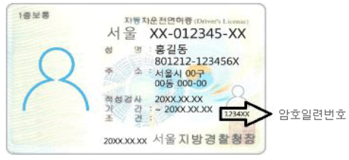
운전면허증 위조방지를 위해 면허증 우측 작은 사진 밑에 암호일련번호를 제공한다.
숫자, 영문6자리 또는 5자리 번호(숫자 3자리 + 영문2자리)

- 위조방지를 위해 Test할 때 필요한 정보
- 성명
- 생년월일
- 면허번호
- 암호일련번호

도로교통공단
도로교통공단 홈페이지
(https://dls.koroad.or.kr/jsp/ool/olq/OL_LcnsTruthYnRtvV.jsp)
에서 제공해주는 면허증 진위여부 페이지를 통해 확인하는 방법이 있다.
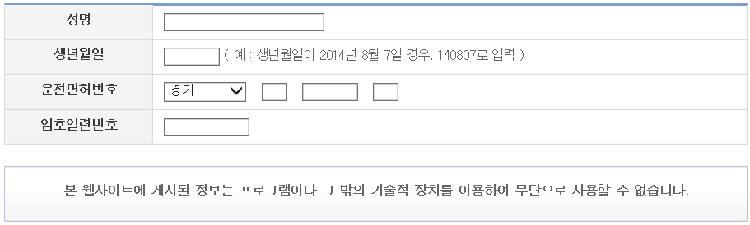
웹 페이지에서 직접 성명, 생년월일, 운전면허번호, 암호일련번호를 입력해야 진위 여부가 확인된다.

경찰청 교통민원24(이파인)
경찰청 교통민원 24 홈페이지
(http://efine.go.kr/licen/truth/licenTruth.do?subMenuLv=010100)에서 제공해주는 면허증 진위여부 페이지를 통해 확인하는 방법이다.
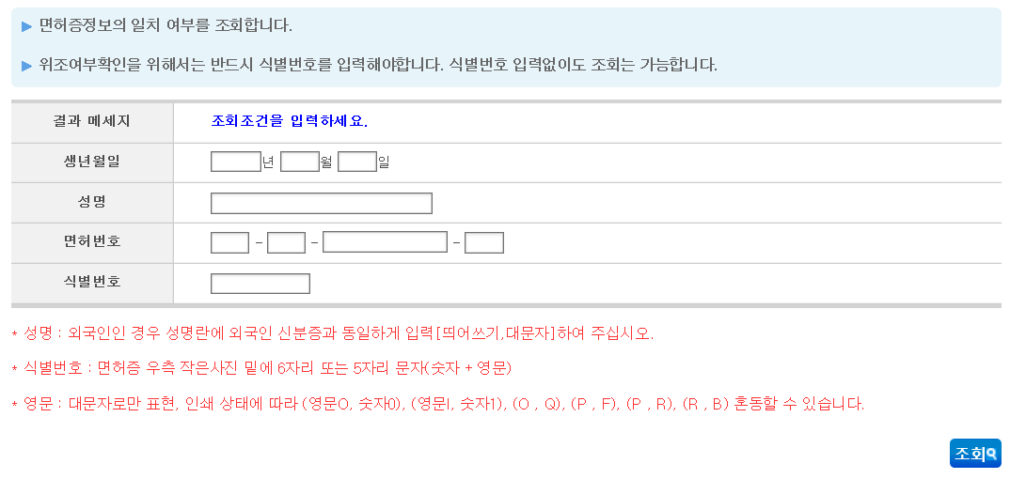

2.3.1 과 2.3.2 방법을 이용하기 위해서는 웹크롤링이 필요하다.

NH 핀테크 오픈플랫폼
NH핀테크 오픈플랫폼에서는 NH농협이 제공하는 금융 API 이외에 제휴기관의 유용한 api를 b2b서비스 형태로 핀테크 기업에 제공하고 있다.

사용절차
회원가입 -> 제휴 API 신청 -> 상담 진행

제공 기능
신분증 진위여부(운전면허증, 주민등록증)
건강보험공단 – 납부확인서, 자격득실 확인서
국민연금 – 가입내역조회, 고지납부내역조회 등

COOCON 신분증 진위여부 조회 api
신분증 진위여부 조회는 주민등록증, 운전면허증, 외국인등록증의 진위여부를 실시간으로 제공한다.

- 비대면 서비스에 고객 증명 확인을 자동화할 수 있다.
- 신분증에 있는 등록번호 및 발급일자의 정합성을 실시간으로 조회한다.
- PC뿐만 아니라 스마트폰에서도 간편히 이용할 수 있다.
- 멀티플랫폼 환경 및 다양한 통신 프로토콜을 지원한다.
- 한번의 API 호출로 간편하게 적용할 수 있다.

제공정보
제공API | 제공정보 상세
민원24 주민등록증 진위여부 조회 | 성명, 주민등록번호, 발급일자, 진위여부(Y/N)
도로교통공단/경찰청 운전면허증 진위여부 조회 | 성명, 주민등록번호, 운전면허번호, 발급일자, 진위여부(Y/N)
하이코리아 외국인등록증 진위여부 조회 | 외국인등록번호, 발급일자, 진위여부(Y/N)

도로교통공단 운전면허정보자동검증시스템 api
도로교통공단에서 운전면허 진위 여부를 확인해주는 api를 제공해준다.
java언어의 경우 암호화 알고리즘을 제공한다.
API 목록
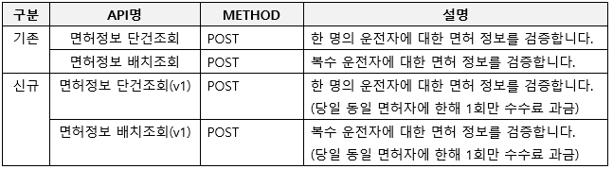

사용방법
통신방법 :
http protocol(운영서버 : https/ 개발서버 : http)
http method : Post
데이터 포맷 : JSON
인증방법 :
OAuth2 인증방식에 따라 제공되는 Client_ID, Client_Secret로 인증 토큰을 발급받아 Token을 통해 API 호출을 한다.
인증 URL(API명/Method/URL/설명)
- 토큰 발급/Post/http://개발서버/oauth2/token/인증토큰 발급
- 토큰 발급/Post/http://운영서버/oauth2/token/인증토큰 발급

1. 오픈 API 키 발급
- 테스트 서버 개발 시 : API 사용 신청서 작성 후 제출
- 운영 서버 적용 시 : div.koroad.or.kr 사이트에 가입 후 직접 발급받는다.
2. 오픈 API 서버 정보(API URL/IP/Port)
- 개발 : 없음/211.112.234.19/80
- 운영 : https://dlv.koroad.or.kr/211.112.234.11/445

1. 면허 정보 단건 조회
한명의 운전자 면허에 대한 검증 조회를 요청한다.
Request uri : [OpenAPI 서버]/api/onevalidator.do
Method : Post

요청 Body :
{ "header" : {
"f_send_cnt" : "1", // 요청 건수
"f_request_date" : "20170728", // 요청일시
"f_pin_info" : "1234567890:12345678" }, // 수수료 결제정보
"body" : { "f_license_no" : "121234561212", // 운전면허번호
"f_resident_name" : "홍길동", // 운전면허자명
"f_resident_date" : "123456", // 생년월일
"f_seq_no" : "1P0456", // 암호일련번호
"f_licn_con_code" : "11", // 면허종별
"f_from_date" : "20170728", // 대여기간시작
"f_to_date" : "20170728" }} // 대여기간 종료
응답 Body :
{
"header" : {
"f_send_cnt " : "1", // 요청건수(Default 1)
"f_request_date" : "20170728122321", // 요청일시
"f_rtn_cd" : "00", // 요청처리성공여부(0/er)
"f_rtn_msg" : "" // 요청처리실패메시지
}
"body" : {
"f_license_no" : "121234561212", // 운전면허코드
"f_rtn_code" : "00" }} // 검증결과코드(적격 : 00
부적격 : 01~)

2. 면허정보 배치조회
2명 이상의 운전 면허정보를 조회한다.
Request URI : [OpenAPI 서버]/api/batchvalidator.do
Method : POST

요청 Body :
{
"header" : {
"f_send_cnt" : "2",
"f_request_date" : "20170728",
"f_pin_info" : "1234567890:12345678"
},
"body" : [{
"f_license_no" : "121234561212", "f_resident_name" : "홍길동",
"f_resident_date" : "123456",
"f_seq_no" : "",
"f_licn_con_code" : "11",
"f_from_date" : "20170728",
"f_to_date" : "20170728"
},
{
"f_license_no" : "121234561212", "f_resident_name" : "홍길동",
"f_resident_date" : "123456",
"f_seq_no" : "123456",
"f_licn_con_code" : "11",
"f_from_date" : "20170728",
"f_to_date" : "20170728"
}]
}

응답 body :
{
"header" : {
"f_send_cnt " : "1",
"f_request_date" : "20170728122321",
"f_rtn_yn" : "00",
"f_rtn_msg" : ""
}
"body" : [{
"f_license_no" : "121234561212",
"f_rtn_code" : "00"
},
{
"f_license_no" : "121234561212",
"f_rtn_code" : "00"
}] }

출처
- NH 오픈 플랫폼
https://nhfintech.nonghyup.com/svcportal/home/html/UIPD2030.html

- Azure computer vision API
https://azure.microsoft.com/ko-kr/services/cognitive-services/computer-vision/

- 카메라 api
http://itpangpang.xyz/116

- AWS
https://aws.amazon.com/ko/rekognition/?hp=tile&so-exp=below

- 운전면허 진위여부
https://dls.koroad.or.kr/jsp/ool/olq/OL_LcnsTruthYnRtvV.jsp

- 쿠콘
https://www.coocon.net/main_0001_02.act?APP_SRNO=446

- 도로교통관리공단
file:///C:/Users/kcclab/Desktop/운전먼허정보자동검증_HTTP_연동가이드_V1.2.pdf

